XV Biatlón Ciudad de Gijón

Prueba del Circuito Asturiano biatlon 2012

Jueves 2 de agosto de 2012 a las 19:00 horas

ORGANIZA: Club natación Ciudad de Gijón y Federación de Pentatlón Moderno del Principado de Asturias.

PATROCINA: Patronato Deportivo Municipal de Gijón

COLABORAN: D.G.Deportes, Coca-Cola, Moscóni y Cajastur.

PREMIOS: Trofeo a los 3 primeros clasificados de cada categoría.
INSCRIPCIONES: Por correo electrónico pentatlonmoderno@hotmail.com ciudaddegijon@telecable.es Por teléfono al número 670 631 176
Cuota no federados 5€
HORARIOS: Tanto para categoría masculina como femenina

Hora Prueba Distancias
19:00 h  19:00 h | Benjamín 03-02 y alevín 01-00  Infantil 99-98 | 500-50-500  500-100-500
19:20 h | Master A  Máster B  Master C | 1500-500-1500
19:20 h | Populares | 1500-500-1500
19:20 h | Senior-junior-juvenil | 1500-500-1500
19:20 h | Cadete 1997-1996 | 1500-500-1500

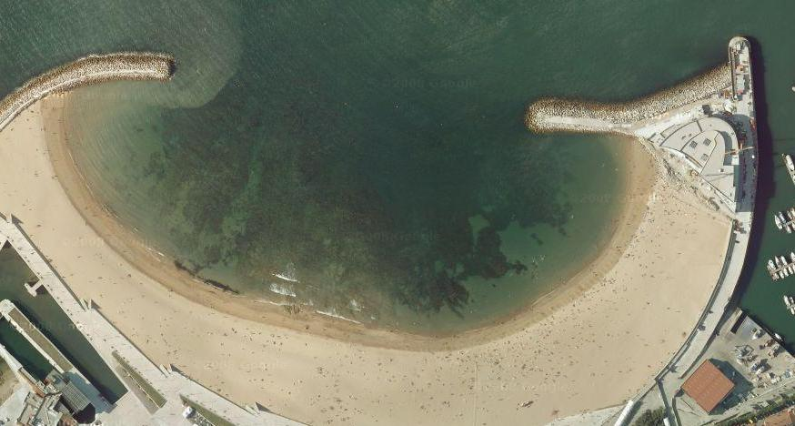
RECORRIDO
CONTROL
Y
META
SALIDA

En azul el tramo de carrera por la Playa de Poniente

En amarillo el tramo de natación

